Условие:

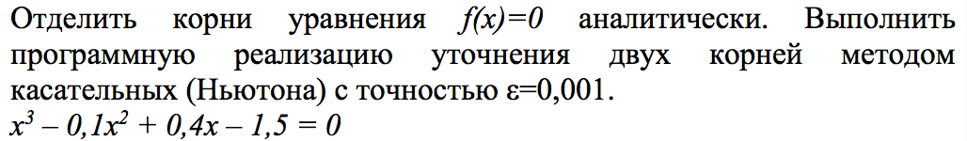

Исходный код программы с погрешностью:  
  
#include **<iostream>**#include**<math.h>  
using namespace** std;  
  
**double** func(**double** x)  
{  
 **return** (x*x*x - 0.1*x*x + 0.4*x - 1.5);  
}  
  
**double** proizvodn1(**double** x)  
{  
 **double** f;  
 f = 3 * pow(x, 2) - 0.4*x - 0.2;  
 **return** f;  
}  
  
**double** proizvodn2(**double** x)  
{  
 **double** f;  
 f = 6 * x - 0.4;  
 **return** f;  
}  
  
**bool** proverka(**double** a, **double** b)  
{  
 **bool** k = 0;  
 **if** (func(a)*func(b) > 0) k = 0;  
 **else** k = 1;  
 **return** k;  
}  
  
**void** znachenie(**double** a, **double** b, **double** e)  
{  
 **double** x[1000];  
 **int** n = 0;  
 **if** (func(a)*proizvodn2(a) < 0) x[0] = b;  
 **else** x[0] = a;  
 cout << **"\nx[0] = "** << x[0] << endl;  
 **do** {  
 n++;  
 x[n] = x[n - 1] - func(x[n - 1]) / proizvodn1(x[n - 1]);  
 cout << **"x["** << n << **"] = "** << x[n] << endl;  
 } **while** (abs(x[n] - x[n - 1]) > e);  
 cout << **"\nОТВЕТ: "** << x[n] << endl;  
}  
  
**void** main()  
{  
 **double** a, b, e;  
 setlocale(LC_ALL, **"rus"**);  
 cout << **"Введите погрешность вычисления, е = "**;  
 cin >> e;  
 cout << **"\nВведите интервал:\n"**;  
  
 **do** {  
 cout << **"a = "**; cin >> a;  
 cout << **"b = "**; cin >> b;  
 **if** (proverka(a, b) == 0) cout << **"\nf(a)*f(b)>0\nВведите интервал еще раз:\n"**;  
 } **while** (proverka(a, b) != 1);  
 znachenie(a, b, e);  
  
 system(**"pause"**);  
}

Скриншоты программы:

